# 输入输出重定向

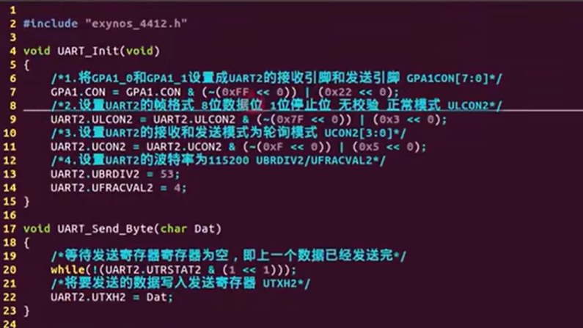

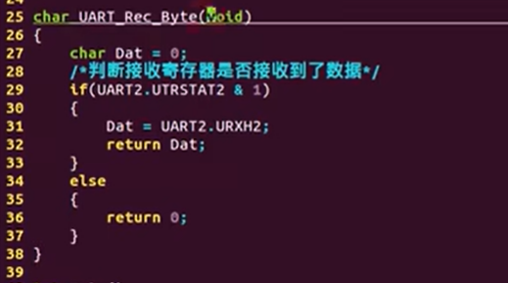

Send_byte和rec_byte类似于C语言中putchar和getchar。